Королевство волшебных мячей.
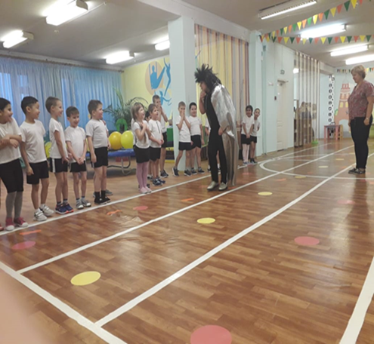
Мяч - одна из первых и любимых игрушек с которой начинает играть каждый ребенок в детстве. И для детей нашего детского сада «Антошка» мы провели спортивное развлечение «Королевство волшебных мячей» с целью укрепления здоровья и формирования здорового образа жизни у наших воспитанников.
В мероприятии приняли участие воспитанники подготовительных групп «Солнышки» и «Почемучки». Ребята заглянули в гости к Королеве Простуд, которая приготовила им немало сложных препятствий. Дети замечательно справились с такими заданиями как «передача мяча», «прокати мяч», «отбивание мяча» и многими другими заданиями.
На протяжении всего развлечения происходила смена одного вида
деятельности другим: эстафеты, подвижные игры, музыкальные паузы.
Развлечение прошло весело и интересно все участники получили огромное удовольствие и массу положительных эмоций.
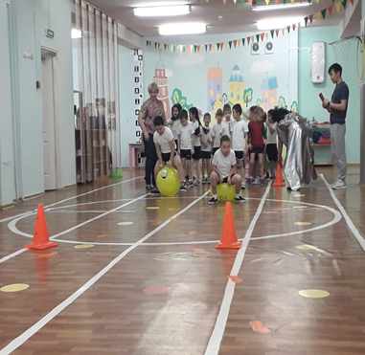

Инструктор по физической культуре: Демьянова.Д.Д

